Картотека
национально-осетинских подвижных игр

Подвижная  национальная осетинская игра  «Гаккарис»  Цель: Учить соблюдать правила игры, развивать двигательную активность.  По кругу на расстоянии 40-50 см друг от друга роют небольшие ямки или чертят круги. Игроки приседают в них на корточки. Водящий, прыгая на  одной ноге, старается столкнуть кого-нибудь из игроков с места. Игрок считается сбитым, если хотя бы одна его нога сместилась и ступня оказалась  за чертой круга. Игра продолжается по договоренности играющих.  Правила игры. Игрокам разрешается время от времени касаться руками пола.  Водящий не должен ударять ногой сидящего, а слегка только подталкивать его. Сидящим не разрешается поддержать друг друга, вскакивать,  поворачиваться лицом к водящему. По договоренности можно разрешить  водящему менять ногу, на которой он прыгает.  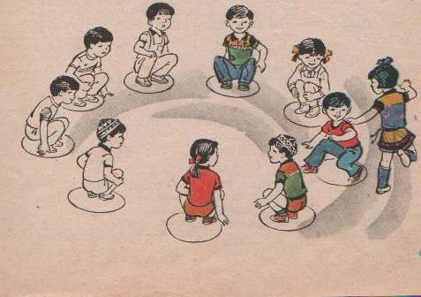  Подвижная  национальная осетинская игра  Вытолкни плечом  Цель: Развивать способность преодолевать внешнее сопротивление  Чертится круг радиусом 1,5 метра. Двое играков становятся в центре круга так, чтобы их плечи касались друг друга. Руки заложены за спину. По  команде игроки поднимают одну из ног, сгибая ее в коленном суставе. Подскакивая на одной ноге. Начинают выталкивать плечом друг друга за  пределы круга. Победителем становится тот, кому это удается.  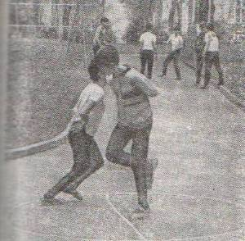  Подвижная  национальная осетинская игра  Метание с плеча (Уахскуазай ахст)  Цель: Развивать силовые качества, ориентироваться в окружающей среде, сохранять равновесие.  Для этой игры берется мешочек с песком массой 200-300 г. Его поднимают на уровень правого плеча и кладут на ладонь. Играющий, несколько  отклонившись всем корпусом и приседая, с силой отбрасывает мешочек.  Правила игры. Место удара мешочка о землю отмечается. Выигрывает тот,  кто бросит дальше всех.  Подвижная  национальная осетинская игра  Метание с низу (Бынай ахст)  Цель: Развивать силовые качества, ориентироваться в окружающей среде, сохранять равновесие.  Игра состоит в следующем: в правую, опущенную вдоль туловища руку берут мешочек с песком и снизу стараются бросить его как можно дальше  вперед. Победителем считается тот, кто кинет мешочек дальше.  Правила игры. При повторении игры мешочек бросают левой рукой.  Подвижная  национальная осетинская игра  Палка (Чука)  Цель: Развивать силовые качества, ориентироваться в окружающей среде, сохранять равновесие.  Играющие становятся за линией кона. На расстоянии 6-8 м от нее водящий ставит вертикально на землю небольшую палочку (длина 10-15 см, сечение 3-5 см). играющие держат в руках палки длиной 1 м, которые они по очереди бросают с линии в чуку, стараясь сбить ее.  Если чука сбита, водящий должен как можно быстрее поставить ее на место и взять одну из палок. Остальные игроки в это время стараются подбежать каждый к своей палке и взять ее. Оставшийся без палки становится водящим. Если никто из игроков не сбил чуку, то каждый старается забрать свою палку, а водящий стремиться завладеть чьей-либо палкой.  В этот момент играющие могут действовать против водящего коллективно: использовать ложные, отвлекающие действия и тем самым помочь товарищу взять палку.  Правила игры. Следует быть осторожными, чтобы не попасть палкой в водящего; бросать палку в чуку можно только тогда, когда водящий поставил ее и отошел на свое место.  Подвижная  национальная осетинская игра  Борьба за флажки  Цель: Учить соблюдать правила игры, развивать двигательную активность.  В игре участвуют две команды. Количество участников может быть любым, но равным в обеих командах. У каждой команды имеется флажок, который устанавливается на видном месте и охраняется одним из игроков. Остальные члены команды делятся на защитников и нападающих. Цель игры- завладеть флажком противника, сохранив свой. В процессе игры разрешается передавать флажок другому играющему, убегать с флажком.  Правила игры. Начинать игру надо по сигналу; в борьбе за флажок нельзя допускать грубых действий.  Подвижная  национальная осетинская игра  Чепена.  Цель: развивать двигательную активность, учить соблюдать правила выполнения движений под такт музыки.  Игроки стоят по кругу. Считалкой выбирается чепена. Он становится в круг и начинает игру словами:  - Левой ногой, чепена,  Подпрыгивает на левой ноге влево.  - Гой, гой, чепена.  Отзываются дети и повторяют движения водящего.  - Правой ногой чепена.  Подпрыгивает вправо на правой ноге.  - Гой, гой, чепена.  Дети повторяют тоже.  - Пойдем вперед, чепена.  Идет вперед, подняв вверх руки.  -Гой, гой, чепена.  Дети идут мелкими шагами вперед, подняв вверх руки.  - Пойдем назад, чепена.  Мелкими шагами идет назад, с отпущенными руками.  - Гой, гой, чепена.  Дети повторяют тоже.  -Все мы спляшем чепена.  Начинается танец.  -Кругом, кругом, чепена!  Дети начинают круговой танец под осетинскую музыку. Игра проводится в сопровождении любой мелодии, от которой зависит темп игры. В качестве атрибутов используются элементы осетинского национального костюма.  Правила игры. Движения выполняются в соответствии с текстом. | Подвижная  национальная осетинская игра  Жмурки ( Хъуырмарсытай)  Цель: Развивать двигательную активность, ориентировку в пространстве.  Водящему завязывают глаза. Затем игроки поочередно легко ударяют по ладоням его вытянутых вперед руки. При этом они шепотом спрашивают  « Кто я?». Водящий должен угадать, кто из играющих его ударил. Если он угадает, то тот, кто ударил, становится водящим. Если же водящий три раза не сможет угадать, кто касался его ладоней, то выбирается новый водящий. Игра продолжается. В ней могут участвовать одновременно несколько групп  детей.  Правила игры. Ладоней водящего не должны касаться одновременно несколько участников. Подсказывать водящему нельзя.  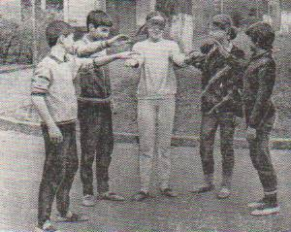  Подвижная  национальная осетинская игра  Жмурки-носильщики (Уарчъхассач)  Цель: Соблюдать правила игры, учить ориентироваться в пространстве, развивать двигательную активность.  Готовится место для игры. В одном конце  площадки ставят небольшой столик  ( или скамейку) и на нем раскладывают  ровно десять каких-нибудь мелких предметов  – это могут быть детские игрушки, камешки и т.д. На другом конце площадки, шагах десяти_ пятнадцати от столика и в трех-четырех шагах друг от друга, ставят два стула. Из числа играющих выбирают двух носильщиков. Они садятся на стулья лицом к столику, обоим завязывают глаза. Остальные играющие  располагаются по краям площадки. Каждый носильщик должен перенести со столика на свой стул пять предметов. Победит тот, кто раньше справится с работой.  Правила игры. Оба носильщика начинают игру одновременно по сигналу. Переносить можно только по одному предмету. В ходе игры необходимо следить, чтобы носильщики не сталкивались, идя навстречу друг другу.  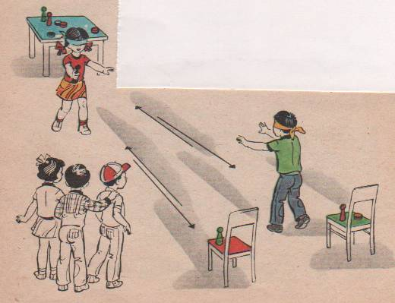  Подвижная  национальная осетинская игра  Лук и стрелы (Ардын ама фат)  Цель: Развивать точные действия, умения ориентироваться в окружающей среде, сохранять равновесие.  Участники игры- две команды- располагаются за чертой. У каждого из них лук и пять стрел ( их надо изготовить заранее). На расстоянии 10-12 м от  черты ставится мишень ( доска, бревно и т.д.). По сигналу ребята по очереди начинают выпускать стрелы. Побеждает та команда, у которой больше  попаданий в цель.  Правила игры. Участники должны пускать стрелы только поочереди; к мишеням можно подходить лишь после того, как играющие выпустили все  стрелы.  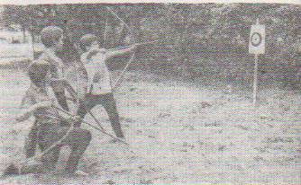  Подвижная  национальная осетинская игра  Перетягивание (Бæндæнæй ахст)  Цель: Развивать силовые качества, сохранять равновесие.  Через середину круга диаметром 4 м проводится прямая, делящая его на две равные части. По обе стороны линии спинами друг к другу ставятся два  участника игры. На них надевается кольцо из веревки диаметром 1,5-2 м так, чтобы оно прошло под руками. Приседая, участники подают корпус вперед, чтобы веревка слегка натянулась.  По сигналу оба игрока начинают тянуть  друг друга из круга. Кто кого вытянет из круга,  тот и выиграет. Одновременно могут состязаться несколько пар.  Правила игры. Начинать тянуть веревку следует одновременно по команде «  Марш!». Тянуть надо только вперед за счет корпуса и ног. Запрещается опираться руками о землю.  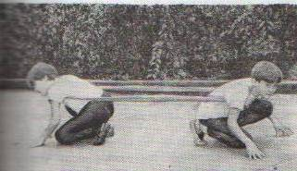  Подвижная  национальная осетинская игра  Тохси  Цель: Развивать точные действия, умения ориентироваться в окружающей среде, сохранять равновесие.  На ровной площадке чертят два круга, вписанные один в другой. В центре малого круга в один ряд расставляют разноцветные альчики (можно заменить камешками), по одному от каждого игрока. Играющие становятся на линию внешнего круга так, чтобы она пришлась на середину ступни. Они метают биту по очереди.  Задача заключается в том, чтобы крупным альчиком- битой- тохси – выбить альчики за пределы большого круга.  Правила игры: Если альчик выкатывается за линию, игрок выигрывает. Если он промахивается, то не имеет права бить второй раз (пропускает ход).  Подвижная  национальная осетинская игра  Бита (Шела)  Цель: Развивать силовые качества, ориентироваться в окружающей среде, сохранять равновесие.  Бросая по очереди плоский камень (сланцевую пластинку диаметром 10-15 см) двое играющих стараются попасть им в шарик, (деревянный или каменный).  Расстояние, которое «пробежит» шарик после удара камнем, измеряется ступнями ног. Победителем считается тот, у кого шарик откатится на большее расстояние.  Правила игры: играющие бросают камень строго по очереди.  Вариант. В игре могут участвовать две команды. В этом случае игру ведут до определенного счета. Каждый участник команды, бросая камнем в шарик, ведет свой индивидуальный счет. Потом суммируются результаты всех членов команды.  